RE20 - Les Gorges de la Jonte
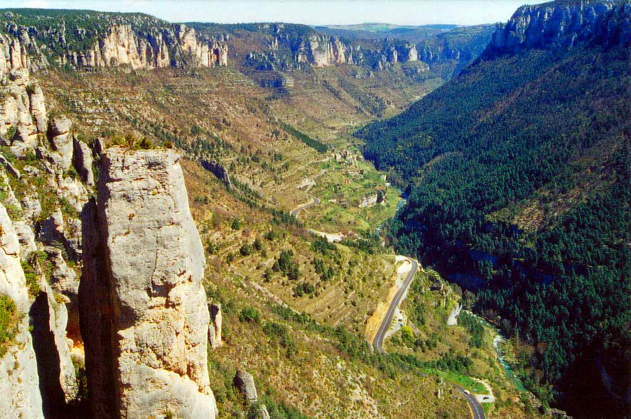

Randonnée 3 jours et 2 nuits

Jour 1 - Arrivée à MEYRUEIS en début de matinée. Transfert en taxi de Meyrueis au Rozier. La route qui passe par Les Douzes où vous déposerez vos bagages, serpente dans le fond des gorges et vous offre de très belles vues. Du Rozier, vous grimperez jusqu’au pittoresque hameau de Capluc. Les plus téméraires, non sujets au vertige, continueront par des escalier et des échelles métalliques jusqu’au belvédère sur le Rocher de Capluc pour y découvrir un grandiose panorama sur les gorges du Tarn et de la Jonte. Vous reviendrez au hameau et rejoindre le col de Francbouteille pour prendre un sentier qui longe le bord de la falaise déchiquetée. D’énormes blocs de pierres aux formes de vases (Vase de Sèvres et Vase de Chine) semblent sur le point de tomber. Des paysages sont impressionnants et ne vous laisseront pas indifférent du haut du Balcon du Vertige. Puis le sentier s’enfonce sur le Causse Méjean pour gagner, par la forêt, les hameaux de Cassagnes, La Viale et St Pierre des Tripiers. Vous poursuivrez le chemin jusque la ferme des Bastides et descendrez dans le fond de la vallée par le lit d’un torrent pour rejoindre le hameau des Douzes où se trouve votre hôtel. Dîner, nuit et petit-déjeuner dans un hôtel dans un hôtel 2 étoiles.

Jour 2 - LES DOUZES – MEYRUEIS (19 km). De l’hôtel vous longerez la route du fond de la vallée et grimperez par un chemin escarpé sur le Causse Méjean vers le hameau de Hilzas. Vous cheminerez à travers de vastes étendues recouvertes d’une maigre végétation vers les hameaux des Horts et des Hérans avant de rejoindre l’Aven Armand, un des plus beaux sites souterrains de France. Les concrétions magnifiquement mises en valeur par un judicieux éclairage nous plonge dans le monde étrange et féerique d’une gigantesque forêt de pierre aux arbres fleuris. De retour à l’air libre, vous poursuivrez votre chemin à travers ces vastes pâturages parcourus par de grands troupeaux de moutons avant de passer au pied de la croix de la Croisette et de plonger sur Meyrueis par un chemin à flanc de falaise. Les paysages sont magnifiques, le Causse Noir en face de vous sur l’autre versant, Meyrueis et la Jonte à vos pieds ! Dîner, nuit et petit-déjeuner dans un hôtel 2 étoiles

Jour 3 - VEYREAU – MEYRUEIS (23 km). Transfert en taxi jusque Veyreau. De ce petit village, vous descendrez dans les Gorges de la Jonte jusqu’au lit de la rivière par le ravin de la Castèle avant de remonter le long de cette falaise abrupte par le bois du Pouget et de parcourir le Causse Noir par les hameaux de Pellalergues et de Bré jusque la grotte rose de Dargilan, suite de salles qu’il faut visiter. Vous reviendrez vers le hameau de Dargilan et poursuivrez votre marche par un sentier en bordure de la falaise, boisée à cet endroit. Vous traverserez le hameau de Sérigas et descendrez vers Meyrueis par N.D. du Rocher. Fin de la randonnée.

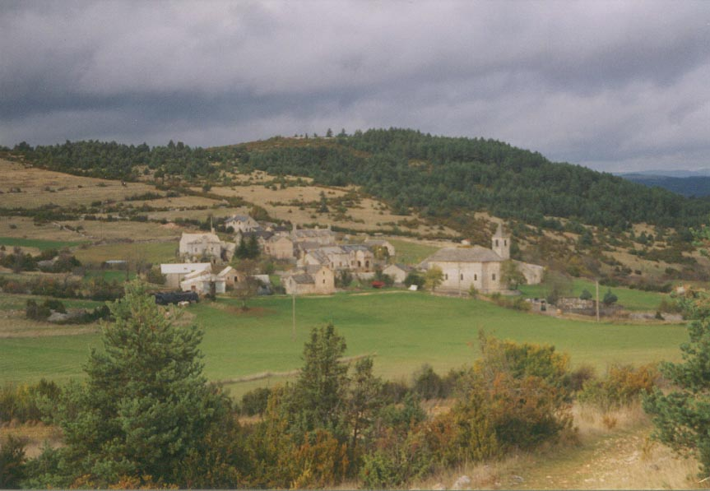
Randonnée 3 jours et 3 nuits

La veille au soir - Arrivée à MEYRUEIS
Nuit et petit-déjeuner dans un hôtel 2 étoiles

Jour 1 - LE ROZIER – LES DOUZES
Transfert en taxi de Meyrueis au Rozier
Dîner, nuit et petit-déjeuner dans un hôtel 2 étoiles

Jour 2 - LES DOUZES – MEYRUEIS (19 km)
Dîner, nuit et petit-déjeuner dans un hôtel 2 étoiles

Jour 3 - VEYREAU – MEYRUEIS (23 km)
Transfert en taxi de Meyrueis à Veyreau
Fin de la randonnée en fin d’après-midi

Possibilité d’une nuit supplémentaire le jour 3. Nous consulter

Difficulté

Niveau 2 : La randonnée peut présenter quelques difficultés : étapes dépassant 20 kilomètres ou se déroulant sur des terrains vallonnés ou parfois accidentés. Une petite préparation physique est nécessaire pour ceux qui n’ont aucune activité durant l’année.

Prestations

- 2 ou 3 nuits en hôtel 2 étoiles avec petit-déjeuner, comme indiqué ci-dessus
- 2 dîners (menu du terroir)
- le transport des bagages entre les hôtels
- le transfert en taxi : Meyrueis-Le Rozier, Meyrueis-Veyreau
- le carnet de route détaillé avec informations touristiques et cartes IGN détaillées
- numéro d’urgence où vous pouvez nous joindre à tout moment

Les repas du midi, les boissons, les coûts de visites de sites ou de transports et autres dépenses personnelles ne sont pas inclus dans ce prix. L’assurance Annulation / Assistance est en sus.

Accès

Par le rail : La gare la plus proche de Meyrueis est celle de Millau. Taxi ou autocars pour rejoindre Meyrueis. Voir les horaires sur le site www.gareroutieredemillau.com ligne D35
Par la route : quitter l’A75 sortie 45 au niveau de Millau. Rejoindre Aguessac puis prendre la D996 vers Meyrueis
Où laisser sa voiture : Pas de problèmes de stationnement dans Meyrueis.

